 | ENTSCHLÜSSELT · NUR FÜR LEHRKRÄFTE · WELT 0 · DIE ANTIKE | DS 3
 | AKTE W0·3  Die Werkstatt des Schreibers | KERN LÖSUNG

ARCHIVFUND
In der Schreibstube des Archivs stapeln sich Wachstafeln. Jede Botschaft musste ein Schreiber von Hand verschieben, Buchstabe für Buchstabe. Du baust ihm eine Maschine: erst als Struktogramm – so, wie es im Abitur verlangt wird –, dann als Java-Programm in der Online-IDE. Eine Falle lauert dabei auf jeden Programmierer: Die Maschine zählt anders als die Anlage.

ARCHIVWISSEN 1 · ZEICHEN SIND ZAHLEN (ASCII, ANLAGE)
Zeichen | A | B | … | K | … | Z | a | … | z
ASCII-Wert | 65 | 66 | … | 75 | … | 90 | 97 | … | 122

Zählbasis | Wo? | Umrechnung | Beispiel K
A = 1 … Z = 26 | Papier, Abitur-Anlage | Nummer = ASCII-Wert − 64 | 11
A = 0 … Z = 25 | Programm (Rechnen mod 26) | Wert = ASCII-Wert − 65 | 10

Mit A = 0 ist die Caesar-Formel einfach: neu = (wert + k) mod 26. Mit A = 1 braucht man c = ((p + k − 1) mod 26) + 1.

ACHTUNG FALLE P1 · Zählbasis verwechselt
Prüfe in jeder Aufgabe zuerst, welche Nummerierung gilt: A = 1 (Anlage, Papier) oder A = 0 (Programm, ASCII − 65). Programm und Anlage unterscheiden sich immer um 1.

ARCHIVWISSEN 2 · CAESAR ALS STRUKTOGRAMM (EH §5)
Erlaubt sind nur die Zeichenketten-Operationen der Anlage: Länge, Zeichen an Position i (ab 0), Teilzeichenkette, Verbinden, Gleichheit, Teilzeichenkette prüfen, lexikographischer Vergleich, ASCII-Wert ↔ Zeichen. Ein Zeichen „an einer Stelle ersetzen“ gibt es nicht – der Geheimtext entsteht durch Verbinden. mod ist der kleinste nicht negative Rest.
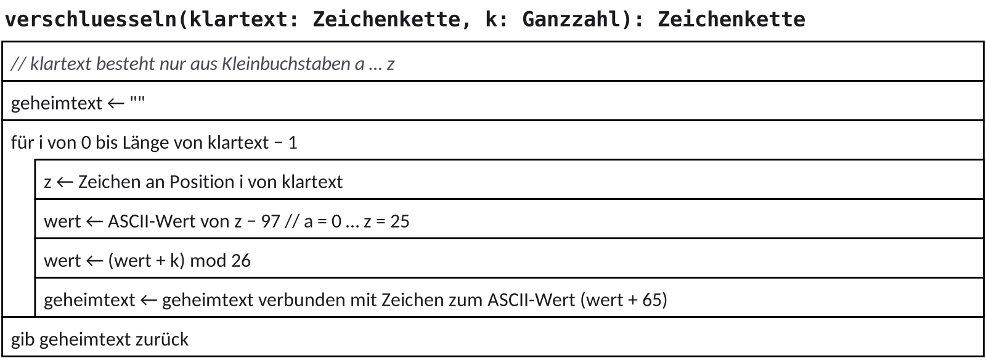

ENTSCHLÜSSELN
Beim Entschlüsseln (Geheimtext groß, Klartext klein) lauten die drei mittleren Zeilen: wert ← ASCII-Wert von z − 65, wert ← (wert − k) mod 26, klartext ← klartext verbunden mit Zeichen zum ASCII-Wert (wert + 97). Im Struktogramm ist (wert − k) mod 26 korrekt, weil mod nach EH nie negativ ist.

ARCHIVWISSEN 3 · VOM STRUKTOGRAMM NACH JAVA (ONLINE-IDE)
Struktogramm (EH §5) | Java (Online-IDE)
geheimtext ← "" | String geheimtext = "";
für i von 0 bis Länge von klartext − 1 | for (int i = 0; i < klartext.length(); i++)
z ← Zeichen an Position i von klartext | char z = klartext.charAt(i);
ASCII-Wert von z | (int) z
Zeichen zum ASCII-Wert (w) | (char) w
a mod 26 | a % 26 – nur für a ≥ 0 gleich! → (a + 26) % 26
geheimtext ← geheimtext verbunden mit c | geheimtext = geheimtext + c;
gib geheimtext zurück | return geheimtext;

Die Online-IDE (online-ide.de) kennt println(...) ohne System.out. Nicht erlaubt (wie im Abitur): toUpperCase, toLowerCase, indexOf, replace, split.

ACHTUNG FALLE P2 · Java-% ist nicht mod
-3 % 26 ergibt in Java −3, nach der Anlage ist −3 mod 26 = 23. Beim Entschlüsseln in Java deshalb erst 26 addieren: (wert - k + 26) % 26.

1 | AUFTRAG ★ Drei Zeichen, drei Zahlen EINZELARBEIT

Bestimme mit der ASCII-Tabelle für G, R und v jeweils den ASCII-Wert, den Wert im Programm (A = 0 bzw. a = 0) und die Nummer der Anlage (A = 1).
Zeichen | ASCII-Wert | Programm (A = 0) | Anlage (A = 1)
G | 71 | 6 | 7
R | 82 | 17 | 18
v | 118 | 21 (v − 97) | 22

LÖSUNG P1
Siehe Tabelle. Kleinbuchstaben liegen 32 höher als Großbuchstaben.

2 | AUFTRAG ★★ Ein Durchlauf von Hand PARTNERARBEIT

Führe verschluesseln("nil", 20) nach dem Struktogramm von Hand aus. Lege eine Tracetabelle mit den Spalten i, z, wert (nach der mod-Zeile), geheimtext an (nur Variablen, keine Bedingungsspalte).
i | z | wert | geheimtext
0 | n | (13 + 20) mod 26 = 7 | H
1 | i | (8 + 20) mod 26 = 2 | HC
2 | l | (11 + 20) mod 26 = 5 | HCF

LÖSUNG P1
Rückgabe HCF.

3 | AUFTRAG ★★ Mit der Zählung der Anlage PARTNERARBEIT

Ergänze ein Struktogramm verschluesselnAnlage(klartext: Zeichenkette, k: Ganzzahl): Zeichenkette, das mit der Nummerierung der Anlage (a = 1 … z = 26) und der Formel c = ((p + k − 1) mod 26) + 1 arbeitet. Gib nur die drei Zeilen im Schleifenrumpf an, die sich gegenüber Archivwissen 2 ändern.
LÖSUNG P1
p ← ASCII-Wert von z − 96 · p ← ((p + k − 1) mod 26) + 1 · geheimtext ← geheimtext verbunden mit Zeichen zum ASCII-Wert (p + 64).
P1: − 97 / + 65 beibehalten → um 1 verschoben.

4 | AUFTRAG ★★★ Den Schlüssel finden PARTNERARBEIT eA

Entwirf ein Struktogramm findeSchluessel(klartext: Zeichenkette, geheimtext: Zeichenkette): Ganzzahl (klartext klein, geheimtext groß, gleich lang, mindestens 1 Zeichen). Es liefert den Caesar-Schlüssel oder −1, wenn kein Caesar-Schlüssel passt.
LÖSUNG
Musterlösung (andere korrekte Varianten zulassen):
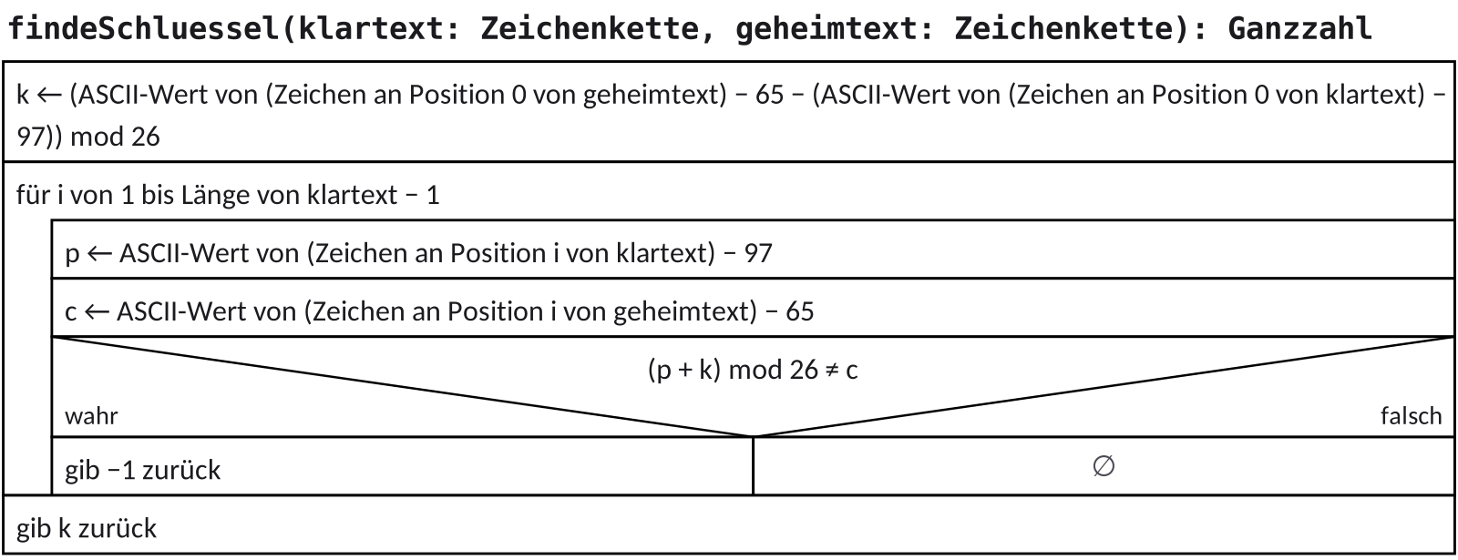
Probe: findeSchluessel("rom", "FCA") = 14 (vgl. Online-IDE-Test).

5 | AUFTRAG ★ Online-IDE · Stufe Basis EINZELARBEIT

Importiere KR_W0_CaesarWerkstatt_Geruest.txt in die Online-IDE und implementiere buchstabeZuZahl, zahlZuBuchstabe, alphabetNummer, verschiebe, bis CaesarBasisTest grün ist.
LÖSUNG P1
Siehe Musterlösung KR_W0_CaesarWerkstatt_LSG.txt (alle 8 Basis-Tests grün). Kernzeilen: return (int) b - 65; · return (char) (z + 65); · return (int) b - 64; · zahlZuBuchstabe((buchstabeZuZahl(b) + k) % 26).

6 | AUFTRAG ★★ Online-IDE · Stufe Erweiterung EINZELARBEIT

Implementiere grossbuchstabe, verschluesseln, entschluesseln, bis CaesarErweiterungTest grün ist. Beachte den Test entschluesseln("ABC", 3) → "xyz"!
LÖSUNG P2
Siehe Musterlösung (7 Tests grün). Entscheidend: int wert = (buchstabeZuZahl(c) - k + 26) % 26; – ohne + 26 liefert Java für A, k = 3 den Rest −3 (P2).

7 | AUFTRAG ★★★ Online-IDE · Stufe Experte EINZELARBEIT eA

Implementiere fuenfergruppen, bruteForce, findeSchluessel, rateSchluessel. Erkläre mit dem Test experte_rateSchluessel_grenze, warum der häufigste Buchstabe nicht immer e ist.
LÖSUNG P6
Siehe Musterlösung (8 Tests grün; insgesamt 23/23). „Hannibal ante portas“ (Geheimtext CVIIDWVGVIOZKJMOVN, k = 21) enthält 4 × a und nur 1 × e – rateSchluessel liefert deshalb 17. Bei kurzen Texten weicht die Häufigkeit von der Statistik ab (P6) – Brücke zur Häufigkeitsanalyse in Welt 1.

ABI-CHECK · ca. 15 min 9 BE
Material: Struktogramm einer Operation (Positionen ab 0, text besteht nur aus Großbuchstaben A–Z):
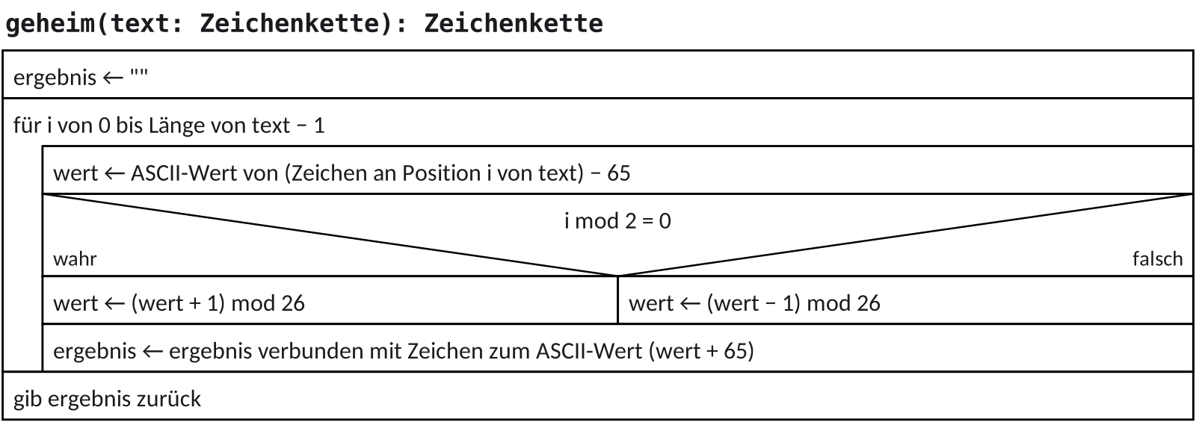
a) Bestimmen Sie die Rückgabe von geheim("ROMA"). [2 BE]
ERWARTUNG a) P2
R (17) + 1 = 18 → S; O (14) − 1 = 13 → N; M (12) + 1 = 13 → N; A (0) − 1 = −1 mod 26 = 25 → Z: SNNZ [2].

b) Entscheiden Sie begründet, ob geheim ein monoalphabetisches oder ein polyalphabetisches Verfahren beschreibt. [2 BE]
ERWARTUNG b) P5
Polyalphabetisch: Derselbe Klartextbuchstabe wird je nach Position verschieden ersetzt, z. B. geheim("AA") = BZ [2].

c) Ein Schüler übersetzt die Zeile wert ← (wert − 1) mod 26 wörtlich mit dem Java-Operator %. Erläutern Sie, für welche Eingabe dabei ein Fehler entsteht, und geben Sie eine korrekte Java-Anweisung an. [3 BE]
ERWARTUNG c) P2
Für A an ungerader Position: (0 - 1) % 26 ergibt in Java −1, (char) (−1 + 65) = @ statt Z; korrekt: wert = (wert - 1 + 26) % 26; [3].

d) Geben Sie an, wie das Struktogramm verändert werden muss, damit es die Verschlüsselung von geheim wieder rückgängig macht. [2 BE]
ERWARTUNG d) P3
In der Verzweigung + 1 und − 1 vertauschen (wahr: (wert − 1) mod 26, falsch: (wert + 1) mod 26) [2].
P3: „noch einmal anwenden“ ist falsch – zweimal geheim verschiebt gerade Positionen um + 2 (geheim(geheim("ROMA")) = TMOY).

IM LAB ÜBEN Level 0.3  Level 0.3 „Die Werkstatt des Schreibers“; Online-IDE-Karte „Caesar-Werkstatt“ (Gerüst KR_W0_CaesarWerkstatt_Geruest.txt, Stufen Basis · Erweiterung · Experte). Die grünen Tests in der IDE sind deine Rückmeldung. | 

